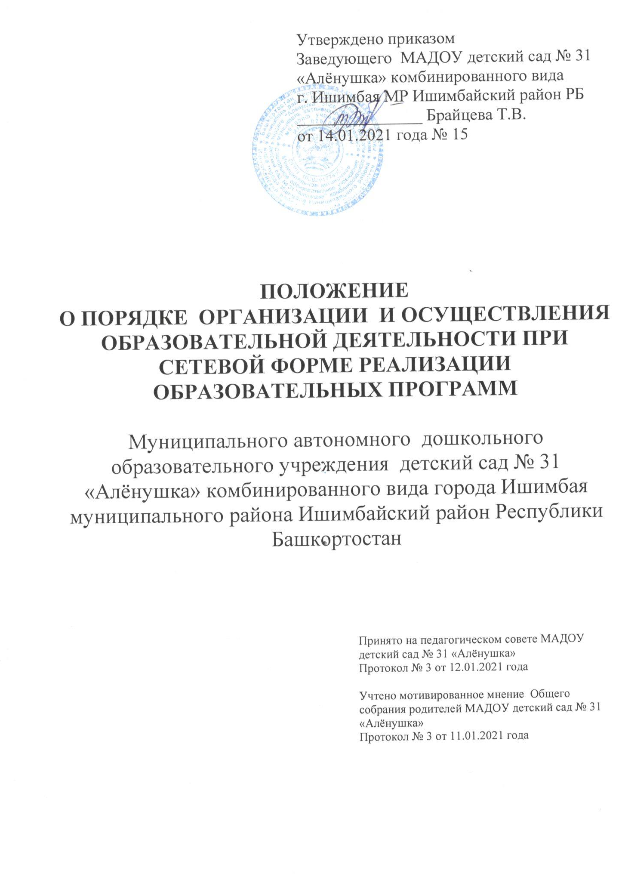

- ОБЩИЕ ПОЛОЖЕНИЯ

1.1. Настоящее Положение о порядке организации и осуществления образовательной деятельности при сетевой форме реализации образовательных программ
(далее по тексту – Положение) разработано для Муниципального автономного дошкольного образовательного учреждения детский сад № 31 «Алёнушка» комбинированного вида города Ишимбая муниципального района Ишимбайский район Республики Башкортостан (далее по тексту - Учреждение) в соответствии со: статьями 13, 15, пунктом 7 части 1 статьи 34 Федерального закона от 29 декабря 2012 г. № 273-ФЗ «Об образовании в Российской Федерации» с изменениями и дополнениями, приказом Министерства просвещения РФ от 9 ноября 2018 г. № 196 «Об утверждении Порядка организации и осуществления образовательной деятельности по дополнительным общеобразовательным программам», приказом Минобрнауки России N 882, Минпросвещения России N 391 от 05.08.2020 "Об организации и осуществлении образовательной деятельности при сетевой форме реализации образовательных программ" (вместе с "Порядком организации и осуществления образовательной деятельности при сетевой форме реализации образовательных программ") (Зарегистрировано в Минюсте России 10.09.2020 N 59764), Уставом Учреждения и иными локальными нормативными актами.
1.2. Настоящее Положение устанавливает порядок и правила организации и осуществления образовательной деятельности при сетевой форме реализации образовательных программ (далее соответственно – сетевая форма, образовательные программы) в Учреждении.
1.3. Положение распространяется на воспитанников по дополнительным общеобразовательным общеразвивающим программам дополнительного образования.
1.4. Сетевая форма реализации образовательной программы – совместная реализация образовательной программы несколькими организациями, осуществляющими образовательную деятельность, с привлечением при необходимости организаций науки, культуры, спорта и иных организаций, обладающих ресурсами, необходимыми для осуществления обучения и иных видов учебной деятельности, предусмотренных соответствующей образовательной программой, посредством организации сетевого взаимодействия.
1.5. Образовательная деятельность по образовательной программе, реализуемой с использованием сетевой формы (далее – сетевая образовательная программа), осуществляется посредством взаимодействия между организациями в соответствии с договором о сетевой форме реализации образовательной программы (далее – договор о сетевой форме).
1.6. Сетевая образовательная программа может включать в себя части, предусмотренные образовательными программами различных видов, уровней и (или) направленностей.
1.7. Учреждение может выступать как в качестве базовой организации, так и в качестве организации-участника.
1.8. Образовательная организация-участник (за исключением иностранных образовательных организаций) реализует часть сетевой образовательной программы на основании лицензии на осуществление образовательной деятельности по соответствующему виду образования, по уровню образования, по профессии, специальности, направлению подготовки (для профессионального образования), по подвиду дополнительного образования, к которым относится соответствующая часть сетевой образовательной программы.
1.9. Необходимыми условиями организации сетевого взаимодействия образовательных учреждений являются:
- наличие нормативно-правовой базы регулирования правоотношений участников сети;
- договорные формы правоотношений между участниками сети;
- возможность осуществления перемещений воспитанников и педагогов образовательных учреждений, входящих в сеть.

2. ЦЕЛЬ И ЗАДАЧИ ПРИМЕНЕНИЯ СЕТЕВЫХ ФОРМ РЕАЛИЗАЦИИ ОБРАЗОВАТЕЛЬНЫХ ПРОГРАММ

2.1. Целью использования Сетевого взаимодействия является повышения качества дошкольного образования и доступности образования за счет интеграции и использования ресурсов организаций-партнеров.
2.2. Задачи Сетевого взаимодействия:
- расширение спектра образовательных услуг и укрепление взаимосвязи Учреждения с социокультурной средой, институтами воспитания, культуры, предприятиями, культурно-досуговыми учреждениями, общественными организациями;
- эффективное использование ресурсов Учреждения и организаций- партнеров, реализующих образовательные программы;
- создание системы взаимодействия детского сада с учреждениями социума для использования данного социокультурного потенциала в реализации образовательных программ Учреждения, повышении общекультурного уровня, формировании позитивной самооценки, коммуникативных, творческих навыков, личностных качеств участников образовательного процесса;
- создание единого образовательного пространства, которое позволит обеспечить оптимальные условия для полноценного и разностороннего развития детей дошкольного возраста;
- реализация новых подходов к организационному построению образовательного процесса в Учреждении, образовательных и иных организациях сети;
- предоставление воспитанникам и их родителям (несовершеннолетних родителей) воспитанников возможности выбора различных учебных курсов дисциплин (модулей, разделов) в соответствии с индивидуальным образовательным запросом.
2.3. Обновление содержания методической работы с педагогическими и руководящими кадрами на принципах сетевой организации и маркетинга.

3. УСЛОВИЯ ПРИМЕНЕНИЯ СЕТЕВЫХ ФОРМ РЕАЛИЗАЦИИ ОБРАЗОВАТЕЛЬНЫХ ПРОГРАММ

3.1. Реализация образовательных программ в сетевой форме осуществляется на основании договора между Учреждением и иной организацией, в котором закрепляются принципы взаимодействия, включающие в себя:
- требования к образовательному процессу;
- требования к материально-техническому обеспечению;
- требования к способу реализации сетевого взаимодействия.
Договор оформляется на стадии разработки сетевой образовательной программы и вступает в силу до начала приема (перевода на обучение с использованием сетевой формы реализации образовательной программы) воспитанника.
3.2. В договоре о сетевой форме реализации образовательных программ указываются:
1) вид, уровень и (или) направленность образовательной программы (части образовательной программы определенного уровня, вида и направленности), реализуемой с использованием сетевой формы;
2) статус воспитанника в организациях, правила приёма на обучение по образовательной программе, реализуемой с использованием сетевой формы; порядок организации академической мобильности воспитанника, осваивающих образовательную программу, реализуемую с использованием сетевой формы;
3) условия и порядок осуществления образовательной деятельности по образовательной программе, реализуемой посредством сетевой формы, в том числе распределение обязанностей между организациями порядок реализации образовательной программы, характер и объём ресурсов, используемых каждой организацией, реализующей образовательные программы посредством сетевой формы;
4) выдаваемый документ об образовании;
5) срок действия договора, порядок его изменения и прекращения.
3.3. Финансовое обеспечение реализации сетевой образовательной программы, в том числе использования ресурсов организаций-участников, определяются договором о сетевой форме.
Организации-участники не вправе взимать плату с родителей (несовершеннолетнего) воспитанника за реализацию части сетевой образовательной программы и (или) предоставление ресурсов для ее реализации.
3.4. Средствами правового регулирования сетевого взаимодействия в образовательных учреждениях выступают:
- комплект локальных актов, в которых регулируются правоотношения участников образовательного процесса в связи с реализацией дополнительных общеразвивающих образовательных программ;
- комплект договоров со сторонними образовательными учреждениями и организациями, обеспечивающих совместную реализацию дополнительных общеразвивающих образовательных программ.
3.3. Сетевые формы реализации образовательных программ осуществляются по соглашению организаций, осуществляющих образовательную деятельность, или по решению органов власти, в ведении которых находятся образовательные учреждения. Инициаторами организации соответствующей деятельности могут выступать также воспитанники и их родители (законные представители) несовершеннолетних воспитанников.
3.4. Образовательные услуги по реализации совместно разработанной (согласованной) образовательной программы или ее части оказываются в соответствии с требованиями федеральных государственных образовательных стандартов, определяющих содержание образовательных программ, необходимый объем учебной нагрузки, требования к уровню подготовки обучаемых, в соответствии с утвержденными учебными планами, годовым календарным учебным графиком, расписанием занятий и другими документами, описывающими организацию и реализацию части образовательной программы.
3.5. Учреждение несет ответственность в полном объеме за организацию образовательного процесса и контроль за его реализацией.
3.6. Организации-партнеры, участвующие в сетевой форме, несут ответственность за реализацию части образовательной программы:
- соблюдение требований образовательных стандартов и других нормативных документов, регламентирующих учебный процесс;
- соблюдение сроков, предусмотренных календарным графиком учебного процесса;
- материально-техническое обеспечение;
- методическое сопровождение данной части образовательной программы.
3.4. Реализация сетевого взаимодействия может осуществляться в форме очной, очно-заочной или заочной; с использованием (применением) дистанционных образовательных технологий и (или) с использованием электронных образовательных ресурсов.
3.5. Реализация образовательных программ в сетевой форме осуществляется на основании договоров о сетевой форме реализации образовательной программы, заключаемых между Учреждением и организациями-партнерами.
3.6. Договор о сетевой форме реализации образовательных программ должен учитывать требования законодательства об образовании, в том числе положения статьи 15 Федерального закона от 29 декабря 2012 г. № 273-ФЗ «Об образовании в Российской Федерации».

4. РЕГЛАМЕНТИРОВАНИЕ ОРГАНИЗАЦИИ ОБРАЗОВАТЕЛЬНОГО ПРОЦЕССА ПРИ ПРИМЕНЕНИИ СЕТЕВЫХ ФОРМ РЕАЛИЗАЦИИ ОБРАЗОВАТЕЛЬНЫХ ПРОГРАММ

4.1. Общее руководство работой по организационному обеспечению и информационной поддержке сетевого взаимодействия осуществляет уполномоченное лицо Учреждения.
4.2. Образовательные учреждения, входящие в сетевое взаимодействие, организуют свою деятельность, реализуя программы дополнительного образования.
4.3. Деятельность образовательных учреждений в составе сетевого взаимодействия строится с учётом социального заказа, запросов воспитанников и их родителей (законных представителей). Сетевое обучение организуется на основе свободного выбора индивидуальных образовательных маршрутов воспитанников и их родителей (несовершеннолетних) воспитанников.
  - В систему организаций, осуществляющих сетевое взаимодействие, могут входить:
- образовательные организации — некоммерческие организации, осуществляющие на основании лицензии образовательную деятельность в качестве основного вида деятельности в соответствии с целями, ради достижения которых такие организации созданы;
- организации, осуществляющие образовательную деятельность, в том числе иностранные, то есть образовательные организации и организации, осуществляющие обучение (организации, осуществляющие на основании лицензии наряду с основной деятельностью образовательную деятельность в качестве дополнительного вида деятельности);
- иные (ресурсные) организации: медицинские организации, организации культуры, научные организации, физкультурно-спортивные и иные организации, обладающие ресурсами, необходимыми для осуществления обучения, проведения учебной и производственной практики и осуществления иных видов учебной деятельности, предусмотренных соответствующей образовательной программой.
4.5. Выбор конкретного варианта сетевой организации определяется, прежде всего, ресурсами, которыми располагает образовательная организация дополнительного образования, и её партнеры, муниципальная система образования в целом.
4.6. В качестве организационных механизмов модели могут быть:
- разработка и осуществление совместных образовательных программ, программ дополнительного образования в сетевой форме совместно с организацией-партнером устанавливается порядок совместной разработки и утверждения (согласования) образовательной программы, а также учебного плана, выделяя дисциплины (модули), практики, проектно-исследовательскую работу и другие виды образовательной деятельности обучающихся, для реализации их в сетевой форме;
- кооперация ресурсов и обмен ресурсами организаций общего и дополнительного образования детей (интеллектуальными, кадровыми, информационными и др.);
- предоставление услуг (консультативных, информационных, технических и др.);
- обмен опытом;
- совместная экспертиза качества образовательной деятельности.
4.7. Утверждение совместных (согласование) образовательных программ осуществляется уполномоченным должностным лицом либо коллегиальным органом управления Учреждения и организации-партнера в соответствии с их уставами.
4.8. В учебном плане совместной образовательной программы указываются организации-партнеры, ответственные за конкретные модули (дисциплины, циклы дисциплин).
4.9. Учреждение осуществляет зачисление на образовательную программу, координирует мероприятия по реализации образовательной программы, контролирует выполнение учебного плана.
3.5. Информирование об образовательных программах, которые могут быть реализованы с использованием сетевой формы, осуществляется базовой организацией и организацией-участником с использованием:
- информационных сайтов в сети Интернет образовательной организации;
- объявлений, размещенных на информационных стендах;
- личных собеседований с учащимися и родителями (законными представителями).

- ПРАВОВОЕ ОБЕСПЕЧЕНИЕ РЕАЛИЗАЦИИ ОБРАЗОВАТЕЛЬНЫХ
ПРОГРАММ ВСЕТЕВОЙ ФОРМЕ

5.1. В случае необходимости Учреждением обеспечивается внесение соответствующих изменений в Устав, структуру Учреждения и (или) должностные инструкции педагогических и иных работников, приказы, положения, иные локальные нормативные акты в целях установления соответствующих норм, направленных на реализацию сетевой формы образовательной программы.

- СТАТУС ВОСПИТАННИКОВ ПРИ РЕАЛИЗАЦИИ ОБРАЗОВАТЕЛЬНОЙ ПРОГРАММЫ В СЕТЕВОЙ ФОРМЕ

6.1. Права, обязанности и ответственность воспитанников по образовательным программам, реализуемым с использованием сетевой формы, а также порядок осуществления указанных прав и обязанностей определяются Федеральным законом, уставом и (или) соответствующими локальными нормативными актами Учреждения с учетом условий договора о сетевой форме реализации образовательной программы.
6.2. Зачисление на обучение в рамках сетевой формы образования происходит в соответствии с установленными правилами приема Учреждения.
6.3. Использование обучающимися учебной литературы, пособий и иных учебных материалов, в рамках освоения учебных предметов, курсов, дисциплин и т. д. осуществляется в порядке, установленном Учреждением по согласованию с организациями-партнерами в соответствии с условиями договора о сетевой форме реализации образовательной программы.
6.4. Порядок и режим использования обучающимися материально-технического оборудования при освоении учебных программ в рамках сетевого взаимодействия в организациях-партнерах осуществляется в порядке, предусмотренном договором между Учреждением и данными организациями.

7. ЗАКЛЮЧИТЕЛЬНЫЕ ПОЛОЖЕНИЯ

7.1. Управление сети осуществляется на основе сочетания принципов коллегиальности сетевым взаимодействием образовательных организаций, учреждений дополнительного образования детей, культуры и спорта через договорные отношения и курируется детским садом.
7.2. Перспективные и стратегические вопросы деятельности сети обсуждаются и принимаются на конференции в составе представителей от каждой организации сети
7.3. Срок действия данного положения не ограничен. Данное положение действует до принятия нового. Все изменения и дополнения, вносимые в настоящее Положение, оформляются в письменной форме в соответствии действующим законодательством Российской Федерации.

С Положением о порядке организации и осуществления образовательной деятельности при сетевой форме реализации образовательных программ в Муниципальном автономном дошкольном образовательном учреждении детский сад № 31 «Алёнушка» комбинированного вида города Ишимбай муниципального района Ишимбайский район Республики Башкортостан (утверждённого приказом заведующего МАДОУ от 14.01.2021 года № 15) ознакомлены и согласны:

№ | Ф. И. О. | Должность | Подпись
 | Абуянчикова Т. В. | воспитатель
 | Аверьянова Л.В. | воспитатель
 | Агафонова А.М. | воспитатель
 | Андреева Л.В. | воспитатель
 | Бехтгольд Е.Ф. | воспитатель
 | Вейнбергер Л.Н. | учитель - логопед
 | Горчакова М.С. | воспитатель
 | Дусалина Р. М. | инструктор по физической культуре
 | Жукова С.К. | воспитатель
 | Каюшкина О. Ю. | инструктор по физической культуре
 | Колеганова Е.Б. | музыкальный руководитель
 | Кротова О.Н. | старшая медсестра
 | Малинкина М.К. | воспитатель
 | Мухаметова Л. С. | воспитатель
 | Набаева Н. А. | воспитатель
 | Никитина Е.М. | воспитатель
 | Новикова Е.В. | старший воспитатель
 | Прахова С. А. | воспитатель
 | Россамахина Е. И. | воспитатель
 | Савельева А.М. | воспитатель
 | Санина Э.Р. | воспитатель
 | Тажиева А.М. | воспитатель
 | Фоменко Н. Е. | педагог-психолог
 | Халитова А.Ш. | воспитатель
 | Чернова Е.В. | воспитатель
 | Шаймуратова З. Ф. | воспитатель
 | Шангареева Г.У. | учитель - логопед
 | Юрасова Д.Я. | воспитатель
 | Шабаева Л.В. | воспитатель

